Ранее бронирование отеля «Ikos Oceania», Греция
Скидка от отеля до 40%

Из отеля Ikos Oceania, расположенного в самом сердце полуострова Халкидики, открываются впечатляющие виды на побережье Средиземного моря.
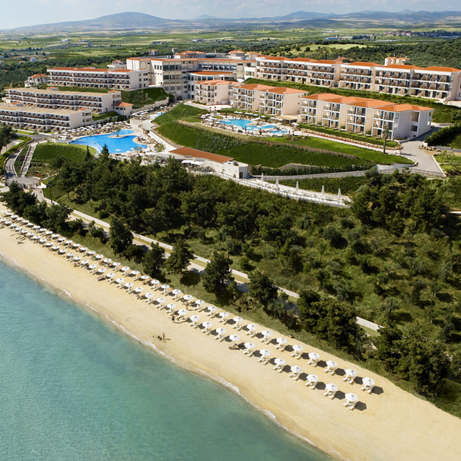

НА ПЕРВЫЙ ВЗГЛЯД
На берегах Эгейского моря всё пронизано атмосферой спокойствия и умиротворения, тонкой игрой чувств и ярких впечатлений. Здесь и дивные зеленые сады, плавно переходящие в частный пляж, и всплески морских волн, словно подкрадывающихся к вашему балкону, и суда, таинственно мерцающие в свете луны на горизонте. Безграничные возможности, которые всегда рядом с вами. Всё, что вам нужно, гармонично сочетается в важных деталях, которые никого не оставят равнодушным.
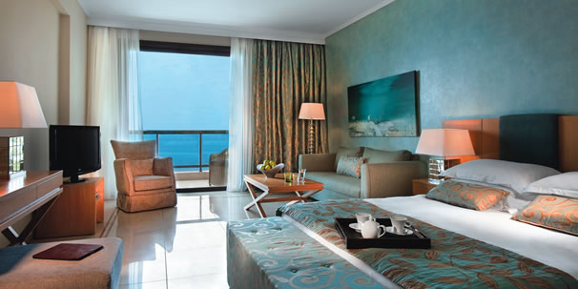

НОМЕРА
Отдавая предпочтение элегантному и роскошному, но при этом в меру строгому оформлению интерьеров, Ikos Oceania предлагает 298 элегантно декорированных номеров и семейных апартаментов, большинство из которых оснащены собственным балконом. А корпус под названием Deluxe Collection возносит изысканность дизайна на совершенно новый уровень.
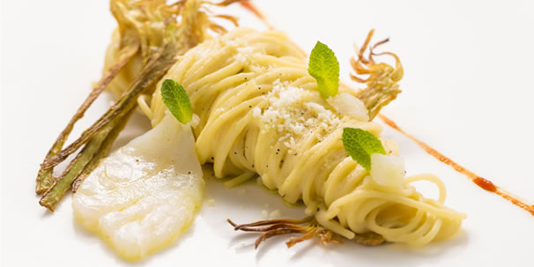

КУЛИНАРНЫЕ ИЗЫСКИ
Повара Ikos Oceania порадуют своих гостей необычайным разнообразием блюд на любой вкус. Четыре «а ля карт» ресторана превратят ваш ужин в настоящее кулинарное приключение, а услуга «Dine Out» позволит гостям посетить лучшие местные рестораны.
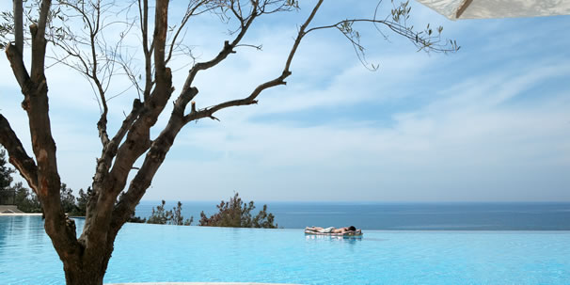

ПЛЯЖИ И БАССЕЙНЫ
На 350 метров растянулся окруженный еловыми насаждениями чистейший пляж из золотистого песка, нежно омываемый волнами Средиземного моря. Пляж полностью изолирован и доступен только гостям Ikos Oceania.
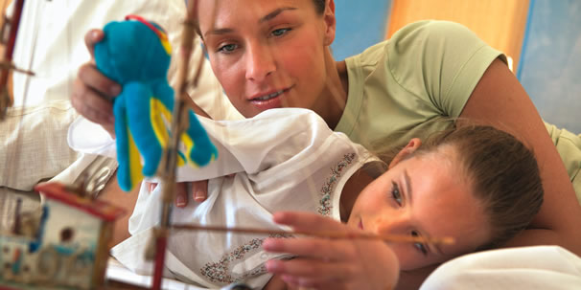

ДЕТСКАЯ АНИМАЦИЯ
В Ikos Oceania позаботились о том, чтобы дети всегда были заняты подвижными играми, а их родители тем временем могли насладиться покоем. Для детворы всех возрастов организована фантастическая программа игр и развлекательных мероприятий на каждый день, и утром, и вечером.
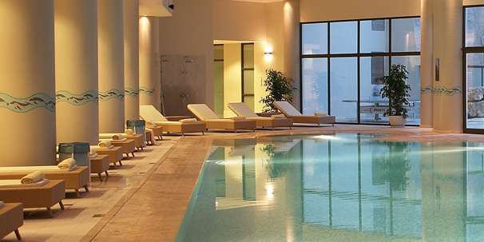

СПА
В Ikos Oceania есть всё необходимое для того, чтобы почувствовать себя расслабленным, восстановить силы. Безмятежная атмосфера Ikos Spa с косметическими средствами от Anne Semonin избавит вас от будничных стрессов и подарит ощущение того, что вы провели свой отпуск с пользой для тела и духа.
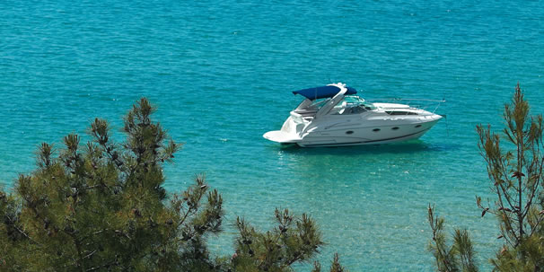

АКТИВНЫЙ ОТДЫХ
В вашем распоряжении широчайший выбор видов активного отдыха — и в помещении, и на открытом воздухе. Совершенствуйте свои навыки игры в теннис, исследуйте окрестности на велосипеде или скользите по морской глади в каяке. Здесь каждый может найти для себя занятие по душе.
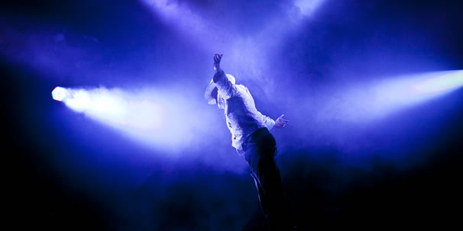

РАЗВЛЕЧЕНИЯ
Одно из преимуществ курорта Ikos Oceania заключается в огромном выборе развлечений. Окунитесь в яркую атмосферу ночной жизни — представлений, музыки и танцев — или просто расслабьтесь с вашим любимым напитком в одном из прекрасных баров в помещении или на открытом воздухе.
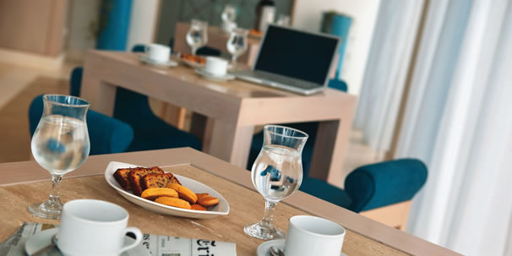

СОБЫТИЯ
В Ikos Resorts мы делаем всё для того, чтобы событие любого масштаба имело колоссальный успех и надолго осталось в вашей памяти.

КОЛЛЕКЦИЯ ДЕЛЮКС
Изысканность и элегантность с нежными штрихами роскоши здесь чувствуются во всём. “Коллекция Делюкс” от Ikos, с ее великолепными номерами и потрясающими видами, кропотливо создавалась, чтобы угодить самому привередливому гостю.

